|  |
| --- |
| УТВЕРЖДАЮ |
| 1-ый заместитель директора Государственного унитарного предприятия города Москвы «Информационно - аналитический центр ЕИС «Жилище»  ___________________ Д.В. Тыртов |
| «_____» ______________ 2014 г. |

**Модернизация ИС «КУРС»**

**Внесение изменений в форму Ф-1(выписка из карточки постановки на учет) и Ф-6 (предоставление жилого помещения) и список жилой площади в части отображения площадей**

(№ ДЖС-10839/4 от 10.02.2014 г.,

пункт плана – 1.121)

версия 3

**Требования к задаче**

На листах

|  |
| --- |
| Начальник отдела системного анализа и документирования  __________________ Жемионис В.Ю.  «___»______________2014г. |
| Начальник отдела информационно-программного обеспечения  __________________ Иконников В.В.  «___»______________2014г. |
| Главный специалист отдела системного анализа и документирования  __________________ Ильин И.Р.  «___»______________2014г. |

Оглавление

1 Основание для разработки 3

2 Цели задачи 3

3 Термины и обозначения 3

4 Требования к задаче 3

4.1 Общие требования 3

4.1.1 Общие требования для печатной формы Ф-1 3

4.1.2 Общие требования для печатной формы Ф-6 4

4.2 Требования к функции отображения значений площадей в печатной форме Ф-1 5

4.2.1 Вызов функции 5

4.2.2 Список экранных форм 5

4.2.3 Список печатных форм 6

4.2.4 Поведение системы и пользователя 7

4.3 Требования к функции отображения значений площадей в печатной форме Ф-6 при закреплении 7

4.3.1 Список экранных форм 8

4.3.2 Функция закрепления для отдельных и коммунальных квартир 9

4.4 Требования к функции отображения значений площадей в печатной форме Ф-6 при предоставлении (включая предоставление нескольких квартир) 11

4.4.1 Функция предоставления для отдельных и коммунальных квартир 12

4.5 Требования к функции отображения значений площадей в столбцах в списках учетных дел 13

4.5.1 Список экранных форм 13

4.5.2 Правила наполнения столбцов 14

# Основание для разработки

Основанием для разработки является письмо о необходимости доработки ИС «КУРС» от 10.02.2014 г. ДЖС-10839/4.

# Цели задачи

В соответствии письмом от 10.02.2014 г. ДЖС-10839/4 целью задачи является внесение изменений в печатные формы выписки из карточки постановки на учет (Ф-1) и предоставления жилого помещения (Ф-6)

# Термины и обозначения

ДЖП и ЖФ Департамент жилищной политики и жилищного фонда

ИС Информационная система «Курс»

БД База данных

БТИ Бюро технической инвентаризации

# Требования к задаче

В рамках выполнения данной задачи в ИС «КУРС» необходимо внести изменения в отображение значений площадей на печатных формах выписки из карточки постановки на учет (форма Ф-1) и предоставления жилого помещения (Форма Ф-6).

## Общие требования

Общие требования для печатной формы Ф-1

Для отображения значений площади на печатной форме «выписки из карточки учетного дела» иcпользуются соответствующие поля из таблиц AFFAIR и APARTMENT.

Печатная форма Ф-1, в части отображения значений площадей, состоит из блока «Описание занимаемого жилья». Блок располагается на первой странице (см.Рис. 1)

4.1.1.1. Список печатных форм

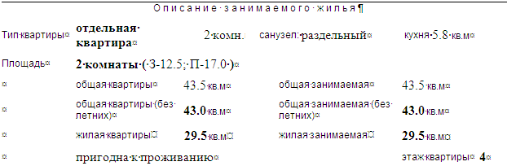

Рис. . Печатная форма Ф-1. Блок «Описание занимаемого жилья»

Общие требования для печатной формы Ф-6

Для отображения значений площади на печатной форме Ф-6 используются записи формируемые в таблицах AFFAIR и ORDERS. Существует три способа создания записи в таблице ORDERS:

* Закрепление (affair_to_porder);
* Предоставление (affair_to_porder1);
* Предоставление нескольких квартир (affair_to_porder3)

Печатная форма ф-6 в части отображения значений площадей делится на два блока:

* Сведения о заявителе – блок, расположенный на первой странице, в котором отображается информация о занимаемой площади, указанной в учетном деле (Учетное дело – Меню «Данные»- пункт «О занимаемой площади») (см.Рис. 2).
* Сведения о предоставлении – блок, расположенный на третьей странице, в котором отображается информация о предоставляемой площади (см. Рис. 3).

4.1.2.1 Список печатных форм

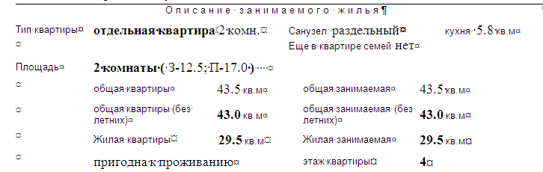

Рис. . Печатная форма Ф-6. Блок «Сведения о заявителе»

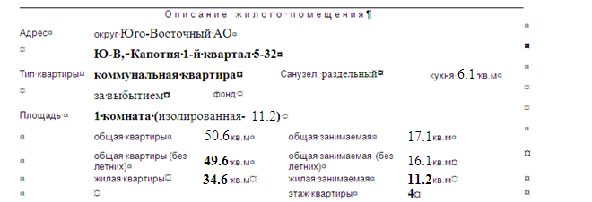

Рис. . Печатная форма Ф-6. Блок «Сведения о предоставлении»

## Требования к функции отображения значений площадей в печатной форме Ф-1

Вызов функции

Функция отображения значений площадей в печатной форме Ф-1, вызывается при открытии печатной формы Ф-1 из экранной формы «Учетное дело» при выборе подпункта «Справка о заявителе» основного меню «Документ» (см. Рис. 4), при условии, что значения заполнены на экранной форме «»(Учетное дело – Меню «Данные»- пункт «О занимаемой площади») (см. Рис. 5)

Список экранных форм

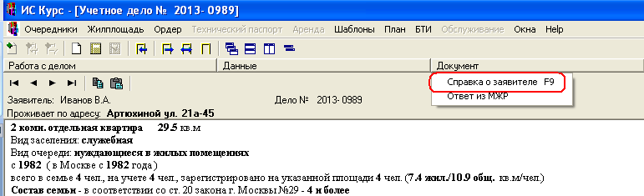

Рис. . Экранная форма «Учетное дело». Меню «Документ», подпункт «Справка о заявителе»

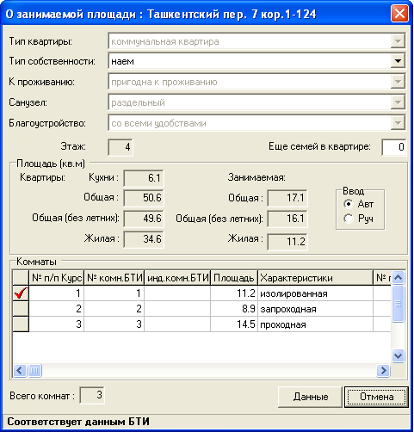

Рис. . Экранная форма «О занимаемой площади»

Список печатных форм

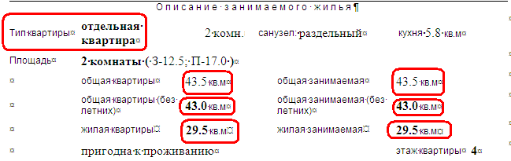

Рис. . Отображения информации о площади в случае если тип квартиры- отдельная

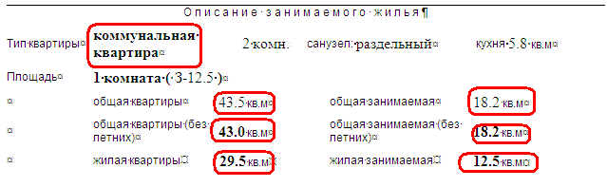

Рис. . Отображения информации о площади в случае если тип квартиры- коммунальная

Поведение системы и пользователя

Поведение пользователя и системы отображено в Таб. 1

**Таб. 1. Поведение системы и пользователя**

| **№ п/п** | **Пользователь / система** | **Действия** |
| --- | --- | --- |
| 1 | Пользователь | Выбирает пункт «Справка о заявителе» меню «Документ» экранной формы «Учетное дело» |
| 2 | Система | Поля печатной формы Ф-1заполняются по следующим правилам:   * Общая квартиры – значение из поля «SQO» таблицы «Affair»; * Общая квартиры (без летних) – значение из поля «SQB» таблицы «Affair»; * Жилая квартиры – значение из поля «living_space» таблицы «Apartment»; * Общая занимаемая – значение из поля «SQZ» таблицы «Affair»; * Общая занимаемая (Без летних) –«SQL» таблицы «Affair»;   Жилая занимаемая – значение из поля «SQI» таблицы «Affair»;  **В случае, если данные о площади отсутствуют, то напротив наименования площади проставляется прочерк – «-». (Например: Общая квартиры (без летних) «-»).** |

## Требования к функции отображения значений площадей в печатной форме Ф-6 при закреплении

Функция отображения значений площадей в печатной форме Ф-6, вызывается при открытии печатной формы Ф-6 из экранной формы «Проект распоряжения» при выборе подпункта «Печать-> Справка о предоставлении жилого помещения» основного меню «Распоряжение» (см.Рис. 8)

Для отображения значений площади на печатной форме «выписки из карточки учетного дела» иcпользуются соответствующие поля из таблицы AFFAIR и APARTMENT.

Детальное описание правил заполнения полей представлено в Таб. 2.

Таб. 2. Правила заполнения полей площадей в печатной форме ф-6

|  |  |  |  |  |
| --- | --- | --- | --- | --- |
| **№ п/п** | **Наименование поля в печатной форме «Ф-1»** | **Наименование поля в БД** | | **Значение** |
|  | Общая занимаемая | | SQZ в таблице Affair | Проставляется значение из поля «Общая» блока «Занимаемая» расположенного на экранной форме «О занимаемой площади» |
|  | Общая занимаемая (без летних) | | SQL в таблице Affair | Проставляется значение из поля «Общая (без летних)» блока «Занимаемая» расположенного на экранной форме «О занимаемой площади» |
|  | Жилая занимаемая | | SQI в таблице Affair | Проставляется значение из поля «Жилая» блока «Занимаемая» расположенного на экранной форме «О занимаемой площади» |
|  | Общая квартиры | | SQO в таблице Affair | Проставляется значение из поля «Общая» блока «Квартиры» расположенного на экранной форме «О занимаемой площади» |
|  | Общая квартиры (без летних) | | SQB в таблице Affair | Проставляется значение из поля «Общая (без летних)» блока «Квартиры» расположенного на экранной форме «О занимаемой площади» |
|  | Жилая квартиры | | Living_space в таблице Apartment | Проставляется значение из поля «Жилая» блока «Квартиры» расположенного на экранной форме «О занимаемой площади» |

Список экранных форм

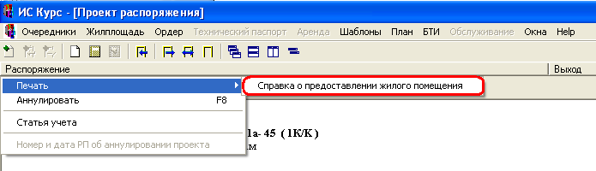

Рис. . Экранная форма «Проект распоряжения». Меню «распоряжение» подпункт «Печать»

Функция закрепления для отдельных и коммунальных квартир

Для вызова функции закрепления (Order_type = 32,33) жилой площади используется процедура affair_to_porder.

При закреплении, в блок «Сведения о заявителе», расположенного на первой странице, вне зависимости от типа квартир (apartment.space_type) заполнение полей осуществляется по правилам Таб. 3.

Блок «Сведения о предоставлении», расположенный на третьей странице, состоит из трех полей отображающих значения площадей:

* Общая;
* Общая (без летних);
* Жилая.

Правила заполнения полей детально описаны в Таб. 3

#### Список печатных форм

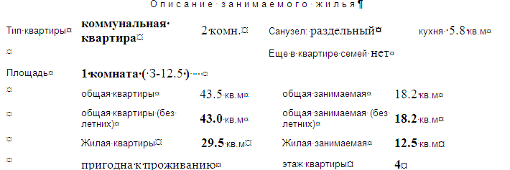

Рис. . Печатная форма Ф-6. Страница № 1.

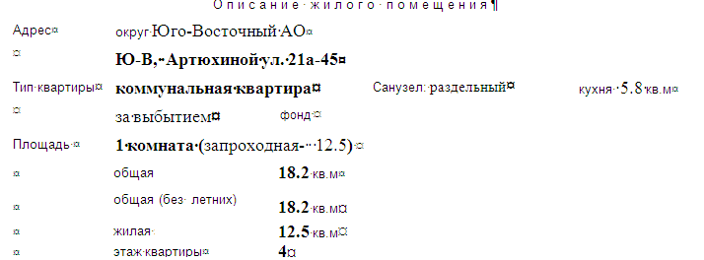

Рис. . Печатная форма Ф-6. Страница № 3.

#### Поведение системы и пользователя

Поведение пользователя и системы отображено в Таб. 3

**Таб. 3. Поведение системы и пользователя**

| **№ п/п** | **Пользователь / система** | **Действия** |
| --- | --- | --- |
| 1 | Пользователь | Выбирает пункт «Справка о предоставлении жилого помещения» в меню «Распоряжение» экранной формы «Проект распоряжения» |
| 2 | Система | Поля печатной формы Ф-6 блока «Сведения о заявителе», расположенного на первой странице. заполняются по следующим правилам:   * Общая квартиры – значение из поля «SQO» таблицы «Affair»; * Общая квартиры (без летних) – значение из поля «SQB» таблицы «Affair»; * Жилая квартиры – значение из поля «living_space» таблицы «Apartment»; * Общая занимаемая – значение из поля «SQZ» таблицы «Affair»; * Общая занимаемая (Без летних) – «SQL» таблицы «Affair»; * Жилая занимаемая – значение из поля «SQI» таблицы «Affair»;   Поля печатной формы Ф-6 блока «Сведения о предоставлении», расположенного на третьей странице, заполняются по следующим правилам (см.Рис. 10):   * Общая - значение из поля «SQZ» таблицы «Affair»; * Общая (без летних) - значение из поля «SQL» таблицы «Affair» * Жилая - значение из поля «SQI» таблицы «Affair»; |

## Требования к функции отображения значений площадей в печатной форме Ф-6 при предоставлении (включая предоставление нескольких квартир)

При предоставлении (Ordrer_type ≠ 32,33), включая предоставление нескольких квартир, отображение значений площадей в блоке «Сведения о заявителе», расположенного на первой странице, осуществляется по правилам прописанным в .Таб. 4

Таб. . Правила заполнения полей площадей в печатной форме ф-6 в блоке «Сведения о предоставлении»

|  |  |  |  |
| --- | --- | --- | --- |
| **№ п/п** | **Наименование поля в печатной форме «Ф-6»** | **Наименование поля в БД** | |
| 1 | Общая | | Total_Space в таблице Orders |
| 2 | Общая (без летних) | | Total_Space_Wo в таблице Orders |
| 3 | Жилая | | Living_space в таблице Orders |

Функция предоставления для отдельных и коммунальных квартир

#### Список печатных форм

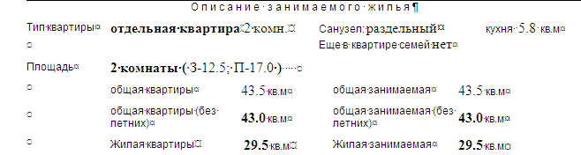

Рис. . Печатная форма Ф-6.Предоставление. Страница № 1.

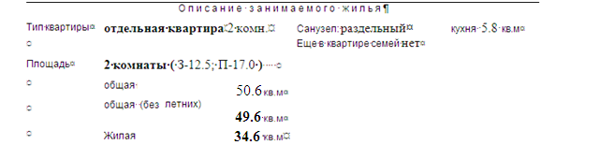

Рис. . Печатная форма Ф-6.Предоставление. Отдельная квартира.Страница № 3.

#### Поведение системы и пользователя

Поведение пользователя и системы отображено в Таб. 5

**Таб. 5. Поведение системы и пользователя**

| **№ п/п** | **Пользователь / система** | **Действия** |
| --- | --- | --- |
| 1 | Пользователь | Выбирает пункт «Справка о предоставлении жилого помещения» в меню «Распоряжение» экранной формы «Проект распоряжения» |
| 2 | Система | Поля печатной формы Ф-6 блока **«Сведения о заявителе»**, расположенного на первой странице, заполняются по следующим правилам:   * Общая квартиры – значение из поля «SQO» таблицы «Affair»; * Общая квартиры (без летних) – значение из поля «SQB» таблицы «Affair»; * Жилая квартиры – значение из поля «living_space» таблицы «Apartment»; * Общая занимаемая – значение из поля «SQZ» таблицы «Affair» (дублирует значение поля «Общая квартиры»); * Общая занимаемая (Без летних) – «SQL» таблицы «Affair» (дублирует значение поля «Общая квартиры (без летних)»); * Жилая занимаемая – значение из поля «SQI» таблицы «Affair»;   Поля печатной формы Ф-6 блока «Сведения о предоставлении», расположенного на третьей странице, заполняются по следующим правилам (см.Рис. 12):   * Общая - значение из поля «Total_space» таблицы «ORDERS»; * Общая (без летних) - значение из поля «Total_space_wo» таблицы «ORDERS» * Жилая - значение из поля «living_space» таблицы «ORDERS»;   **В случае, если данные о площади отсутствуют, то напротив наименования площади проставляется прочерк – «-». (Например: Общая квартиры (без летних) «-»).** |

## Требования к функции отображения значений площадей в столбцах в списках учетных дел

Список экранных форм

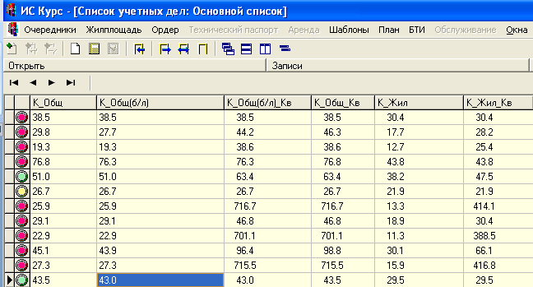

Правила наполнения столбцов

Правила заполнения столбцов в списках учетных дел предоставлены в таблице Таб. 6

**Таб. 6. Правила наполнения столбцов в списках учетных дел**

| **Наименование площади** | **Наименование столбца в списке учетных дел** | **Наименование поля в БД** | **Значение** |
| --- | --- | --- | --- |
| Общая занимаемая | К_Общ | Affair.SQZ | Проставляется значение из поля «Общая» блока «Занимаемая» расположенного на экранной форме «О занимаемой площади» |
| Общая занимаемая (без летних) | К_Общ(б/л) | Affair.SQL | Проставляется значение из поля «Общая (без летних)» блока «Занимаемая» расположенного на экранной форме «О занимаемой площади» |
| Жилая занимаемая | К_Жил | Affair.SQI | Проставляется значение из поля «Жилая» блока «Занимаемая» расположенного на экранной форме «О занимаемой площади» |
| Общая квартиры | К_Общ_Кв | Affair.SQO | Проставляется значение из поля «Общая» блока «Квартиры» расположенного на экранной форме «О занимаемой площади» |
| Общая квартиры (без летних) | К_Общ(б/л)_Кв | Affair.SQB | Проставляется значение из поля «Общая (без летних)» блока «Квартиры» расположенного на экранной форме «О занимаемой площади» |
| Жилая квартиры | К_Жил_Кв | Apartment.LIVING_SPACE | Проставляется значение из поля «Жилая» блока «Квартиры» расположенного на экранной форме «О занимаемой площади» |

В целях полноты отображения данных о площадях в списках ордеров, необходимо:

* удалить столбцы:
* Жил.пл
* Общ.кв. б/л
* Общ.пл.
* Общая б/л
* добавить новые столбцы:
* КПУ_К.Общ;
* КПУ_К.Общ (б/л);
* КПУ_К. жил;
* КПУ.Общ
* КПУ.Общ (б/л)
* КПУ.жил; .
* Общая;
* Общая б/л;
* Жилая.

Правила заполнения столбцов в списках ордеров предоставлены в таблице в Таб. 7.

**Таб. 7. Правила наполнения столбцов в списках ордеров**

| **Наименование столбцов** | **Наименование поля в БД** |
| --- | --- |
| КПУ_К.Общ; | Affair.SQO |
| КПУ_К.Общ (б/л); | Affair.SQB |
| КПУ_К. жил; | Apartment.Living SPACE |
| КПУ_Общ | Affair.SQZ |
| КПУ_Общ(б/л) | Affair.SQL |
| КПУ.жил . | Affair.SQI |
| Общая | Orders.Total_Space |
| Общая (б/л) | Orders..Total_space_wo |
| Жилая | Orders.LIVING_SPACE |